**[ANTOLOGIJA IZVORNE MUZIKE Vol. 12](http://muzika-balkana.blogspot.com/2012/08/antologija-izvorne-muzike-vol-12.html)**

[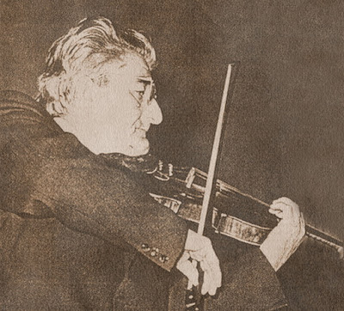](http://1.bp.blogspot.com/-qcTspQ01kRA/UDhxnWtyeUI/AAAAAAAAFCg/wUdk2rk2GWA/s1600/carevac.jpg)

- Beba Selimovic - Sa Igmana pogledat' je lijepo (Carevac)  
- Dusica Bilkic - Cuvam ovce, dole u jasenje (NO RTB)  
- Ksenija Cicvaric - Il' je vedro, il' oblacno (Carevac)  
- Ksenija Cicvaric - Salko se vija, previja (Carevac)  
- Ljubivoje Vidosavljevic - Kad bi znala, diber Stano (NO RTB)  
- Mersada Hadziabdic - Vrbas voda nosila jablana (Carevac)  
- Nada Mamula - Sa Igmana pogledat je lijepo (NO RTB)  
- Nedeljko Bilkic - Snijeg pade, drumi zapadose (Carevac)  
- Safet Isovic - Dvije planine vis' Travnika grada (Carevac)  
- Safet Isovic - Pod Tuzlom se zeleni meraja (Carevac)